Kdo protestoval proti Česko-německé deklaraci?
Česko-německá deklarace podepsána

Anotace

Pracovní list žáky seznámí s událostmi spojenými s podpisem Česko-německé deklarace, k němuž došlo 21. 1. 1997. První část pracovního listu pokrývá faktografickou stránku události – kdo deklaraci podepsal, co bylo jejím obsahem a podobně. Druhá část pracovního listu se věnuje projevům nesouhlasu, které se s podpisem deklarace objevily.

Cílová skupina
Pracovní list je určen pro žáky 2. stupně ZŠ a střední školy.

Vzdělávací cíl
- Žáci si vyzkoušejí práci s historickými prameny (dobové televizní zpravodajství, regionální tisk).
- Žáci se seznámí s okolnostmi podpisu Česko-německé deklarace, jejím obsahem a ohlasem v tehdejší společnosti.
- Žáci porozumí dobové politické i společenské debatě o vyrovnání se s odsunem sudetských Němců.
- Žáci porozumí dobovým výrazům užívaným krajní pravicí a levicí.

Rozvíjené kompetence a gramotnosti
kompetence k řešení problémů, čtenářská a pisatelská gramotnost, vizuální gramotnost

Pomůcky a další zdroje
přístup k internetu (Wikipedia)

Celková časová náročnost
40 min

Postup výuky
- Žáci se podívají na ukázku a zodpoví na jejím základě otázky.
- Žáci se podívají na ukázku a na jejím základě zodpoví otázku.
- Na základě přiloženého výstřižku z ukázky žáci vysvětlí pojmy „pravda, láska, zrada“ (Havlovo heslo využité jako kritika podepsané deklarace, v tomto kontextu Havel, potažmo celý porevoluční režim, vyznívá jako zrádcovský ve vztahu k národu) a „Mnichov“ (odkazuje k mnichovské dohodě, kterou kritici deklarace „ospravedlňují“ poválečný odsun Němců z Československa. Mnichovská dohoda tu také funguje jako – podle odpůrců deklarace – neodčinitelné provinění německé strany).

V případě potřeby mohou žáci v tomto cvičení využít Wikipedii nebo se poradit v menších skupinkách.
- Žáci si přečtou vyznačený úryvek článku a zodpoví připravené otázky. Mohou využít Wikipedii podle zadání.
- Žáci by měli vysvětlit uvedené pojmy – kdo je používal, proč je odpůrci deklarace používají právě v kontextu smíření české a německé strany ve věci odsunu Němců. Vysvětlením těchto pojmů žáci prokážou, že rozumí tomu, kdo a z jaké pozice tyto pojmy používá a na koho kritika míří.

Kdo protestoval proti Česko-německé deklaraci?

Česko-německá deklarace podepsána

- Podívejte se na ukázku. S její pomocí zodpovězte následující otázky.

- Čeho se týkala Česko-německá deklarace?
…………………………………………………………………………………………………………………….…………………………………………………………………………………………………………………….…………………………………………………………………………………………………………………….
- Kdo dohodu podepsal?
...............................................................................................................................................................................................................................................................................................................................
- Co řekl německý kancléř o usmíření?
................................................................................................................................................................................................................................................................................................................................
- Deklarace představuje kompromis týkající se tří pojmů, které v ukázce zazní. Které to jsou? Co znamenají?
1. | 2. | 3.

- Jaký postoj zaujímala k podpisu deklarace tehdejší česká společnost? Odpověď vyčtěte z grafu, který se objevuje ve druhé části ukázky.
................................................................................................................................................................................................................................................................................................................................................................................................................................................................................................
- Ukázka zachycuje také protesty veřejnosti, které podpis dohody provázely.
- Jaké důvody nesouhlasu demonstrujících v ukázce zaznívají?
....................................................................................................................................................................................................................................................................................................................................................................................................................................................................................................................................................................................................................................................
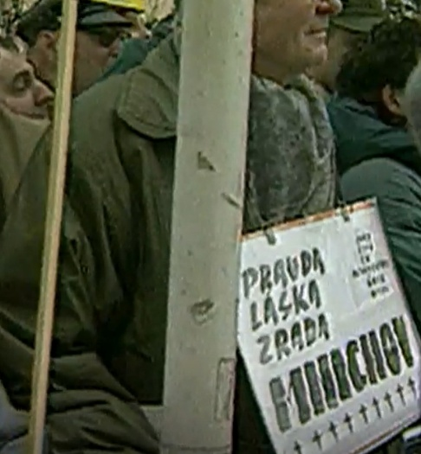
- Prohlédněte si výstřižek z ukázky obsahující jeden z transparentů, které se objevily na demonstraci odpůrců deklarace. Vysvětlete, k jaké události nebo osobnosti odkazují hesla na transparentu.
- PRAVDA, LÁSKA, ZRADA
.......................................................................................................
.......................................................................................................
.......................................................................................................
.......................................................................................................
.......................................................................................................
- MNICHOV
(Připojte i vysvětlení, jak je tato událost spojena s poválečným odsunem německého obyvatelstva z Československa.)
..........................................................................................................................................................................................................................................................................................................................................................................................................................................................................................................................................................................................................................................................................................................................................................................................................................................
- Přečtěte si novinový článek z regionálního deníku, který čtenáře informuje o podepsání Česko-německé deklarace. Zaměřte se na vyznačenou pasáž věnovanou protestům proti podpisu deklarace. Popisuje demonstraci zobrazenou v ukázce.
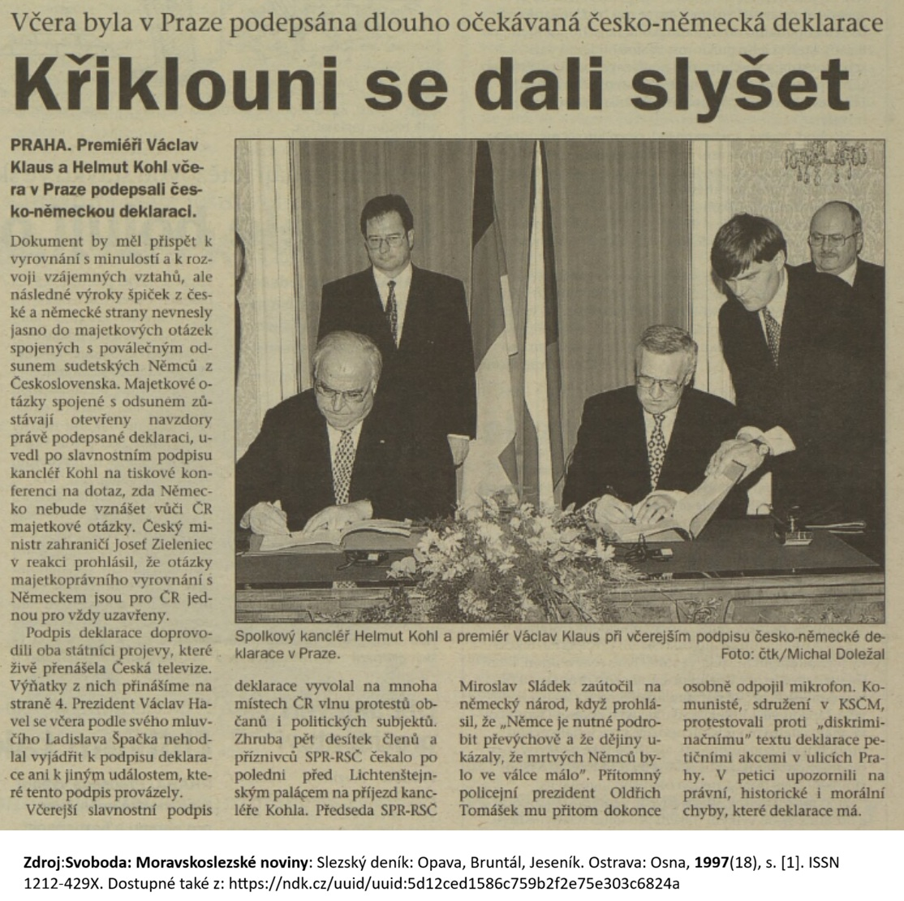

- V textu vyznačte, kdo všechno demonstroval před Lichtenštejnským palácem.

- Na Wikipedii vyhledejte význam zkratky SPR-RSČ a základní informace o Miroslavu Sládkovi. Zapište si, co vás zaujalo.
....................................................................................................................................................................................................................................................................................................................................................................................................................................................................................................................................................................................................................................................
- Kam byste na politickém spektru umístili tehdejší SPR-RSČ a KSČM?
..........................................................................................................................................................................................................................................................................................................................
- Na demonstraci před Lichtenštejnským palácem zazněla sousloví „havlovsko-klausovské manýry“ a „zrada národa“. Jak jim rozumíte v kontextu podpisu Česko-německé deklarace? Pro odpověď využijte svou dosavadní práci v pracovním listu.
.................................................................................................................................................................................................................................................................................................................................................................................................................................................................................................................................................................................................................................................................................................................................................................................................................
Co jsem se touto aktivitou naučil(a):
……………………………………………………………………………………………………………………………………………………………………………………………………………………………………………………………………………………………………………………………………………………………………
 Autor: KS
Toto dílo je licencováno pod licencí Creative Commons [CC BY-NC 4.0]. Licenční podmínky navštivte na adrese [https://creativecommons.org/choose/?lang=cs].

